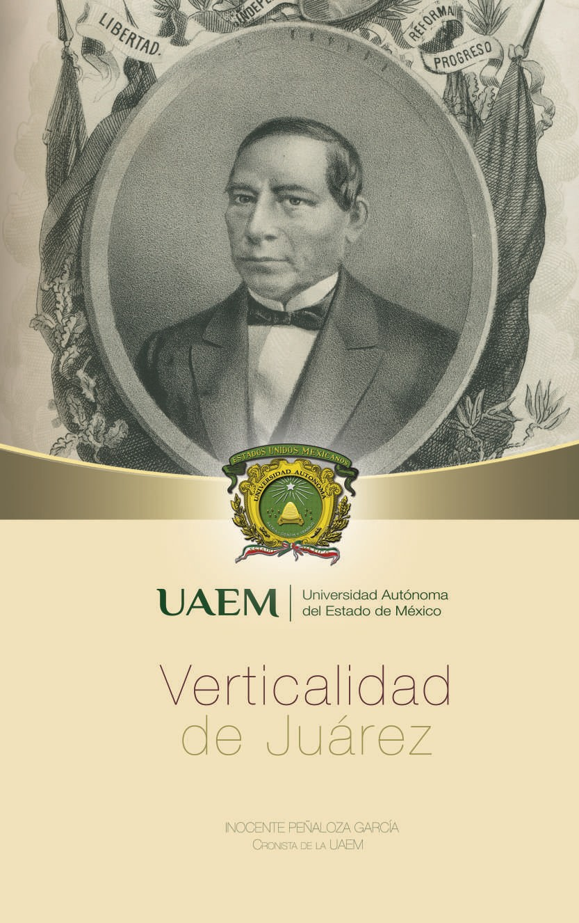

Verticalidad de Juárez

Universidad aUtónoma del estado de méxico

Dr. en D. Jorge Olvera García
Rector
M.E.P.D. Ivett Tinoco García
Secr etaria de Difusión Cultural
Dra. en D. María de Lourdes Morales Reynoso
Directora de Divulgación Cultural

Verticalidad de Juárez

inocente Peñaloza García
cronista de la Uaem



“2013, 50 Aniversario Luctuoso del Poeta Heriberto Enríquez”
UNIVERSIDAD AUTÓNOMA DEL ESTADO DE MÉXICO



1ª edición 2013
Verticalidad de Juárez
© Inocente Peñaloza García
© Derechos reservados Universidad Autónoma del Estado de México
Av. Instituto Literario 100 Ote. Toluca, Estado de México
C.P. 50000, México http://www.uaemex.mx

Portada: Retrato de Benito Juárez enmarcado por un conjunto de símbolos y alegorías relativos a su obra como estadista.
Fotografías: las fotografías antiguas fueron tomadas del libro Juárez, ensayo épico, de Diego Bencomo, publicado en 1875 por la imprenta de Francisco Díaz de León. Las recientes son del autor.
Se prohíbe la reprodución total o parcial de esta obra
–incluyendo el diseño tipográfico y de portada– sea cual sea el medio, electrónico o mecánico, sin el consentimiento por escrito de la Universidad Autónoma del Estado de México.

Impreso y hecho en México
Printed and made in México

Cuadernos
de la Crónica

Contenido

Pág.

Presentación 9

Ante el mundo 13
  - Decreto de Colombia 14
  - Carta de Víctor Hugo 16
  - Salutación de Garibaldi 18
  - Juárez y Lincoln 19

Ante la nación 23
  - Las logias 25
  - Pluma y espada 26
  - Mayoría silenciosa 28

En el Estado de México 33
3.1. | Gobernadores juaristas | 35
3.2. | El Instituto Literario | 36
3.3. | Puebla, 1862 | 38
3.4. | Toluca, 1865 | 39
3.5. | Enfoque positivista | 40
3.6. | Una gran pérdida | 42
3.7. | Apuntes para mis hijos | 43
Referencias |  | 47
Apéndice |  | 49
Pensamientos

Cuadernos
de la Crónica

Presentación
9

Por la destacada participación de sus integrantes –profesores, alumnos y egresados– en las grandes transformaciones del país y la convicción de que la búsqueda del conocimiento debe procurar en todo momento el bienestar de la sociedad, la Universidad Autónoma del Estado de México es depositaria de una tradición que conserva, entrelazados, los más altos valores de la ciencia y el humanismo.
En casi dos siglos de vida académica, la Universidad ha permanecido atenta al desarrollo de las grandes corrientes del pensamiento universal y ha contribuido al progreso de la comunidad a través de la educación y la difusión permanente de la cultura y de los productos de la investigación.
La administración universitaria 2013-2017 que reconoce el humanismo como eje central de su actuación se ha dado a la tarea de recuperar y revisar críticamente los principios que dieron vida a la institución y traducirlos en acciones concretas que fortalezcan, en la nueva generación de universitarios, la conciencia de que toda forma de progreso es posible si no pierde de vista, como

condición indispensable, que la persona determina la medida de las cosas y que todo programa educativo digno de portar ese nombre debe desarrollar talentos, aptitudes y competencias para llevar adelante la obra de la civilización.
La serie Cuadernos de la Crónica que comienza con este
10 número dedicado a revisar algunos aspectos de la tradición juarista del Instituto Literario en el siglo xix, continuará hacia otros temas siguiendo el propósito de identificar diversas expresiones de humanismo en el pasado y el presente de la Universidad.
Por otra parte, la publicación de este Cuaderno forma parte del homenaje permanente de la Uaem al protagonista de la que ha sido llamada, con razón, la segunda independencia de México: el presidente Benito Juárez García.

Patria, Ciencia y Trabajo

Dr. en D. Jorge Olvera García
Rector

Cuadernos
de la Crónica

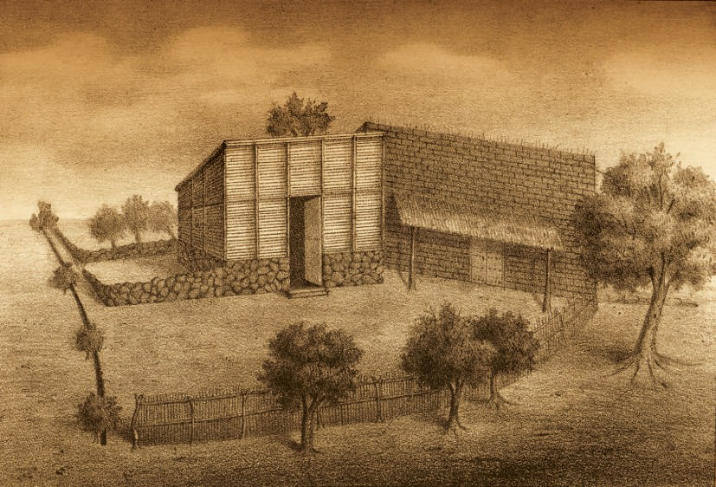Casa y solar donde nació Juárez. San Pablo Guelatao, sierra de Ixtlán, Oaxaca.

1
13

Ante el mundo


La esforzada lucha de los mexicanos por recuperar el dominio de su territorio, invadido por una potencia extranjera, provocó reacciones de solidaridad y apoyo en diferentes regiones del mundo.
Transcurría la segunda mitad del siglo xix y la
14 situación de Francia en Europa era de privilegio. Las colonias de África, América y Asia formaban el entorno de una nación imperial. En México, un príncipe europeo de la casa de Habsburgo, Maximiliano de Austria, empoderado por la fuerza de las armas, representaba la fortaleza de un régimen colonial e imperialista al que pocas naciones del Viejo Mundo eran ajenas.
México, debilitado por frecuentes luchas internas y por haber enfrentado una invasión norteamericana que le costó más de la mitad de su territorio, había decidido no renunciar a su recién conquistada independencia y luchaba sin tregua contra la invasión francesa de 1862. La fuerza beligerante estaba formada por los liberales y su portaestandarte era el presidente Benito Juárez.

- Decreto de Colombia

El 2 de mayo de 1865, cuando el desenlace de la guerra contra Francia era incierto, el Congreso de Colombia,

Cuadernos
de la Crónica

encabezado por don Victoriano Paredes, emitió un decreto mediante el cual otorgaba al presidente Juárez el título de Benemérito de América “…por su constancia
15
–decía el documento– en defender la libertad y la independencia de México” (Congreso, 1865).
Juárez no recibió la noticia de este acuerdo en palacio nacional, sino en un desvencijado carruaje (que aún se conserva en el Museo Nacional de Historia Castillo de Chapultepec) que hacía las veces de despacho presidencial porque en su interior, el líder de la resistencia, con la banda tricolor cruzada al pecho, dictaba acuerdos y recorría el país defendiendo a su gobierno e incitando al pueblo a no abandonar la contienda.
El Decreto de Colombia tuvo eco en diversas naciones de América que simpatizaban con la causa de Juárez, ya que para ellos representaba la defensa del hemisferio frente al imperialismo europeo.
En Washington, D. C., por disposición de la Casa Blanca, se dio lectura al decreto durante una sesión del Congreso. (A partir de entonces, en Estados Unidos, el 5 de mayo, aniversario de la batalla de Puebla, se considera como la fecha más importante del calendario cívico mexicano).

- Carta de Víctor Hugo

La resonancia de los acontecimientos de México llegó al pueblo francés a través de uno de sus intelectuales más destacados, el escritor Víctor
16 Hugo, quien el 20 de junio de 1867, cuando el
llamado segundo imperio de México había sido derrotado en Querétaro, escribió dos cartas: una al pueblo y otra al presidente de México (Comité de Estudiantes…1897: 3).
En la epístola dirigida a Juárez, el autor de Los miserables alude a dos valores que él considera paralelos:
“Vos habéis igualado a John Brown. La América actual tiene dos héroes: John Brown por quien ha muerto la esclavitud; y vos por quien ha vivido la libertad”.
En seguida hace un reconocimiento del mérito de los mexicanos: “De una parte, dos imperios, de la otra un hombre, un hombre con sólo un puñado de hombres desterrados de ciudad en ciudad, de pueblo en pueblo, de rancho en rancho, de bosque en bosque, perseguido, errante, rechazado a las cavernas como una bestia feroz, refugiado en el desierto, proscripto…”
Líneas adelante, llega al propósito de su mensaje: pedirle a Juárez la vida de Fernando Maximiliano,

Cuadernos
de la Crónica

condenado al paredón junto con los generales mexicanos que lo apoyaron.
17
“Escuchad, ciudadano Presidente de la República Mexicana: Vos acabáis de demostrar el poder de la democracia; ahora mostrad su belleza”. ¿De qué manera? Concediendo el indulto al depuesto emperador.
“Sí… a estos príncipes a quienes obedecen los jueces, a estos jueces a quienes obedecen los verdugos, a estos verdugos obedecidos por la muerte, mostradles cómo se perdona a la cabeza de un Emperador”.
De este modo, el escritor se sumaba al coro de voces que, desde Europa, pedía al presidente vertical que nulificara la sentencia de fusilar al príncipe austríaco y dejara de sentar el precedente que el país le demandaba. El final de la carta es dubitativo. Dice textualmente: “(hace ocho años)…he tomado la palabra, en nombre de la democracia, y he pedido a los Estados Unidos de América, la vida de John Brown…No la he obtenido… Hoy pido a México la vida de Maximiliano. ¿La obtendré?”.
La encrucijada histórica no apuntaba en esa dirección.

l.3. Salutación de Garibaldi

Otro documento europeo en el que se reconoce el valor y la entereza de Juárez y se pide amnistía para Maximiliano es el breve mensaje dirigido al
18 prócer por el patriota italiano Giuseppe Garibaldi desde Castelleti el 5 de junio de 1867 (Comité de
Estudiantes…, 1905: 16).
“Cuando una nación se desembaraza de sus opresores con tanta constancia y heroísmo como lo ha hecho México (dice “el hombre de la camisa roja”, como le llamó Rubén Darío) merece una palabra de encomio y un saludo de las naciones hermanas”.
Garibaldi participó en luchas políticas de Brasil y Uruguay y, además, apoyó la lucha por la independencia de Italia. En su saludo, añade:
“Salve, ¡oh Juárez! veterano de la libertad del mundo, de la dignidad humana, ¡salve! Tú no desesperaste de la salvación de un pueblo, a pesar de la multitud de traidores, a pesar de la fuerza unida de tres imperios, a pesar de las artes, de la nigromancia, siempre pronta para asociarse con la tiranía”.
“El pueblo italiano te envía un saludo de su corazón y un recuerdo de su gratitud por haber revolcado en el polvo a un hermano de su opresor”.

Cuadernos
de la Crónica

Finaliza la carta demandando lo que en aquel momento, en México, era imposible de conceder: el perdón al archiduque Maximiliano.
19

1.4. Juárez y Lincoln

La voz de los intelectuales españoles no dejó de hacerse escuchar en aquel momento a través de uno de sus exponentes más representativos: el escritor y tribuno Emilio Castelar, adversario de Ignacio Ramírez en un famoso debate en el que terminó concediéndole la razón y obsequiándole un retrato firmado y dedicado en ese sentido.
A raíz de los acontecimientos de México, Castelar publicó un breve ensayo titulado: “Juárez y Lincoln” (Comité de Estudiantes…, 1905: 8) en el cual analiza las coincidencias y diferencias que existen entre ambos personajes:

Ser grande en un pueblo grande como lo fue Washington, es fácil. Lo difícil es ser grande siendo todo pequeño; perseverante, en medio de la inconsecuencia, firme cuando el cielo y la tierra se conjuran contra un hombre… Miradlo perseguido, acosado, sin recursos, con las fuerzas de Francia en su contra; desaliñado todo, con su frente erguida, iluminada por los resplandores de la conciencia…

Todos los juicios sobre Juárez procedentes del extranjero coinciden en señalar la asimetría de los ejércitos, el heroísmo de los mexicanos y la ausencia de un motivo que pudiera justificar la invasión más allá del sueño imperial de un gobierno autoritario
20 que ordenó también una invasión militar a España. Se subraya en los mensajes, de manera unánime,
la reciedumbre de carácter, la constancia y la verticalidad del presidente mexicano, perseguido y acosado, pero no vencido, por un enemigo sumamente poderoso.
Desde esa óptica, se apreciaba en el mundo la lucha de los mexicanos por recobrar su autonomía.

Cuadernos
de la Crónica

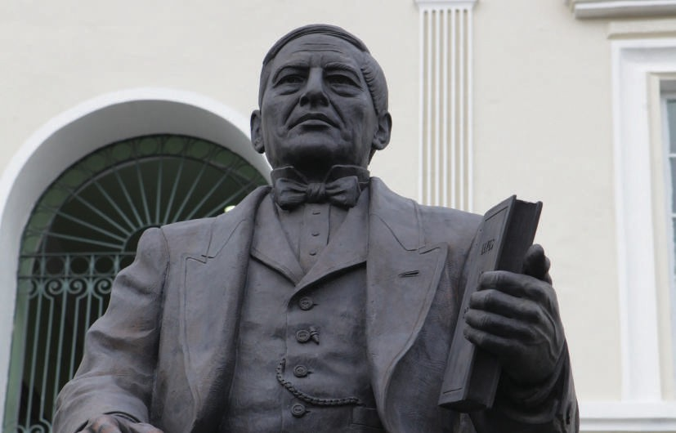Estatua sedente de Juárez, en la plaza de igual nombre,
fachada sur del Edificio de Rectoría.

2
23

Ante la nación

Uno de los mayores aciertos de Juárez como estadista consistió en rodearse de los hombres más capaces de su generación. Entre aquellos que lo apoyaron en la promulgación de las Leyes de Reforma, en la redacción de un nuevo texto
24 constitucional, en la obstinada defensa de la soberanía y en la restauración de la República,
figuran algunos de los personajes más brillantes de
la historia nacional.
Esto fue posible no obstante las profundas diferencias que existían entre liberales y conservadores, ambos bandos con hombres de indiscutible valía que hicieron de México un país escindido, no sólo en la época crucial de la Reforma, sino antes y después, a lo largo del siglo xix, hasta que la política de mano dura de Porfirio Díaz acalló inconformidades.
A pesar de las querellas internas en torno al sistema de gobierno que se pretendía instaurar (federalista, centralista y hasta monárquico) al producirse la invasión, después del triunfo mexicano en la batalla de Puebla, fue una notoria minoría la que, buscando consolidar sus privilegios, se plegó a la autoridad de un príncipe europeo cuando una comisión de malos mexicanos viajó hasta Europa a ofrecerle la corona haciéndole pensar que el

Cuadernos
de la Crónica

pueblo estaría dispuesto a recibirlo y darle apoyo. Los liberales, con Juárez a la cabeza, decidieron emprender la lucha armada, mientras que el resto de la población se redujo a un sometimiento temporal, dictado por las circunstancias, pero en actitud de rechazo latente contra los invasores.
25

- Las logias

Un fuerte apoyo recibido por Juárez al emprender la defensa del territorio provino de los militares leales a su gobierno, de los intelectuales afiliados al partido republicano y de voluntarios que se sumaron a la lucha, pero no debe ignorarse el importante papel que jugaron las logias masónicas ofreciendo todo su respaldo, pues varios de sus colaboradores y él mismo pertenecían a alguna de ellas.
Juárez fue masón dentro del Rito Nacional Mexicano, fundado en 1825, que tuvo participación en la vida pública de México a través de las logias. En 1847, el prócer oaxaqueño fue nombrado vicepresidente de la logia La Luz, y recibió en los siguientes años, hasta 1862, los grados 7º y 9º (este último, el más importante del rito mexicano). Después de la restauración de la República y un año antes de su muerte, en 1871, fue nombrado gran inspector general del rito escocés

antiguo; además, ocupó en dos ocasiones el cargo de venerable en el taller masón del que formaba parte y, finalmente, recibió el nombramiento de gran maestre, la más alta distinción que otorga la masonería (Gobierno, 2006: 5).
26 En realidad, Juárez simpatizó desde joven con
las logias debido a que proponían libertad de cultos y no apoyaban ni atacaban a ninguna religión; ideas con las que él comulgaba. Además, en las filas de esa sociedad secreta fraternizó con destacados personajes de la vida política e intelectual que más tarde fueron sus correligionarios políticos.
Durante la guerra contra Francia, Juárez contó siempre con el respaldo de los masones del rito mexicano.
El poeta Diego Bencomo (1875: 9) simbolizó esa actitud solidaria al publicar un canto épico dedicado al benemérito a raíz de su fallecimiento.

- Pluma y espada

Esta frase suele usarse para aludir a Ignacio Manuel Altamirano, quien abandonó temporalmente las reuniones académicas, las crónicas periodísticas y la creación literaria para ir a engrosar las filas de la

Cuadernos
de la Crónica

resistencia juarista. Sin embargo, “pluma y espada” de la República fueron también el general Vicente Riva Palacio, autor de Martín Garatuza; el escritor Juan A. Mateos, el poeta Guillermo Prieto y otros literatos que siguieron el mismo camino.
27
Ex alumno del Instituto Literario de Toluca y del Colegio de Letrán, Altamirano participó en el ejército liberal con el grado de teniente. Formó parte de las fuerzas que combatieron en el sur (es fama que el tema de su novela La Navidad en las montañas nació de una breve estancia, durante su campaña militar, en el Convento del Santo Desierto del Carmen ubicado en Tenancingo) y asistió, triunfante, al sitio de Querétaro, donde Maximiliano fue, por fin, derrotado.
Riva Palacio, por su parte, con formación militar pero dedicado la mayor parte del tiempo a la investigación histórica (dirigió la obra México a través de los siglos), al periodismo y a la literatura, combatió en Michoacán y dominó el valle de Toluca, pero al llegar el momento culminante de la lucha, en abril de 1867, dejó el cargo de gobernador militar del Estado de México, recién obtenido, y salió de Toluca al frente de su tropa para apoyar a los generales Mariano Escobedo y Ramón Corona en el cerco militar que le habían tendido a los imperialistas en Querétaro,

el cual terminó, como es sabido, con la rendición y captura de Maximiliano, Miramón y Mejía.
Altamirano y Riva Palacio encarnan la figura de los intelectuales del liberalismo que alternaron el ejercicio de las armas y las letras, es decir, ambos
28 fueron “pluma y espada”. Todavía en marzo de 1867,
antes de salir rumbo a Querétaro, Riva Palacio publicó en Toluca un pequeño periódico, El pito real, de corte satírico, desde el cual lanzaba punzantes críticas contra Maximiliano y sus partidarios. A manera de ejemplo, en ese periódico publicó la primera versión de los versos titulados: “Adiós, mamá Carlota”.
Juan Antonio Mateos, quien también fue egresado del Instituto Literario de Toluca, años después de la guerra contra Francia escribió la novela histórica El cerro de las campanas, mientras que Guillermo Prieto, amigo de Ignacio Ramírez, fue el célebre autor de Musa callejera.

- Mayoría silenciosa

Entre los grupos conservadores que apoyaban a Maximiliano y los liberales que luchaban por la restauración de la República, se movió una gran masa popular, en apariencia indiferente y silenciosa, que

Cuadernos
de la Crónica

no dudó en apoyar la causa de la nación cuando fue preciso, ya sea sumándose a los focos de rebelión que surgieron en el país, ya sea ofreciendo apoyo encubierto a los juaristas, con la discreción necesaria para evitar que su presencia en determinado punto fuera delatada. Este es uno de los presupuestos esenciales de la guerra de guerrillas que Juárez y sus grupos militares ejercieron, pues el conocimiento del territorio y el apoyo de los lugareños fueron indispensables para
29
garantizar el triunfo final.
Al avanzar las tropas francesas de ocupación, luego de recuperarse de la derrota sufrida el 5 de mayo de 1862 en Puebla, Juárez se vio forzado a abandonar la capital del país el 31 de mayo de 1863, escoltado por los miembros de su gabinete y algunos partidarios, trasladando su gobierno errante, primero a San Luis Potosí y después a Saltillo, Monterrey, Chihuahua y Paso del Norte (hoy Ciudad Juárez) como punto final de su diáspora. En todo ese itinerario y durante los cuatro años que estuvo acosado por sus enemigos, Juárez sintió el respaldo mayoritario del pueblo que no estaba comprometido con liberales ni conservadores y que en algunos casos carecía de instrucción para comprender diferencias políticas e ideológicas, pero que apreciaba el valor de la libertad.

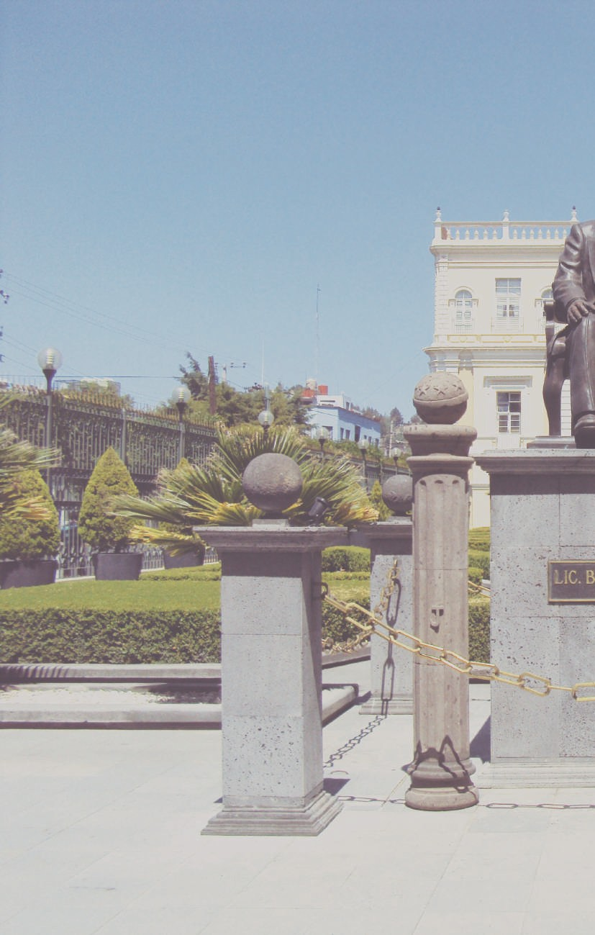

Estatua sedente de Juárez,
fachada sur del E

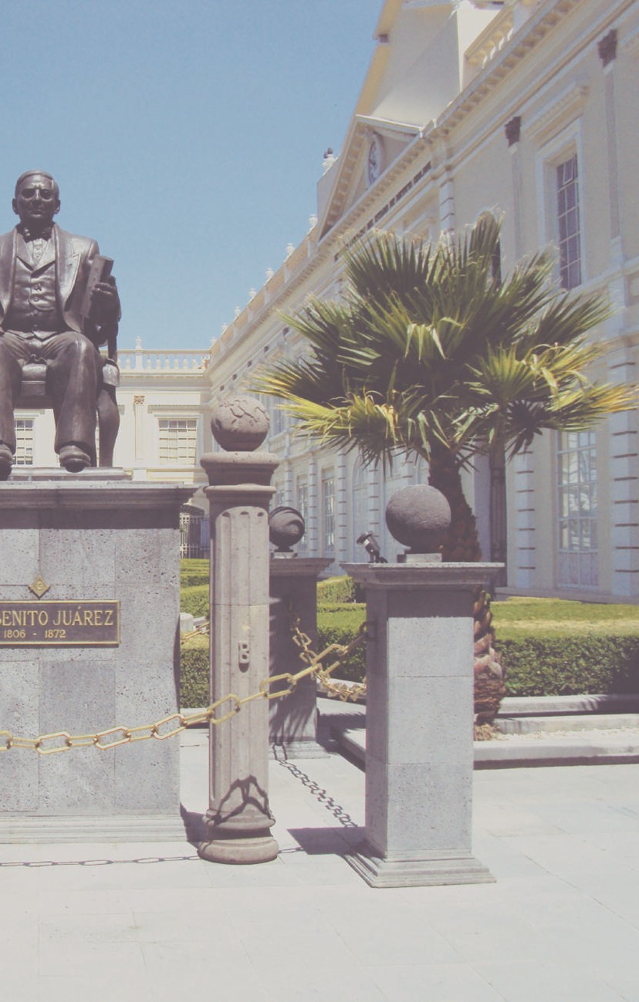

en la plaza de igual nombre,
dificio de Rectoría.

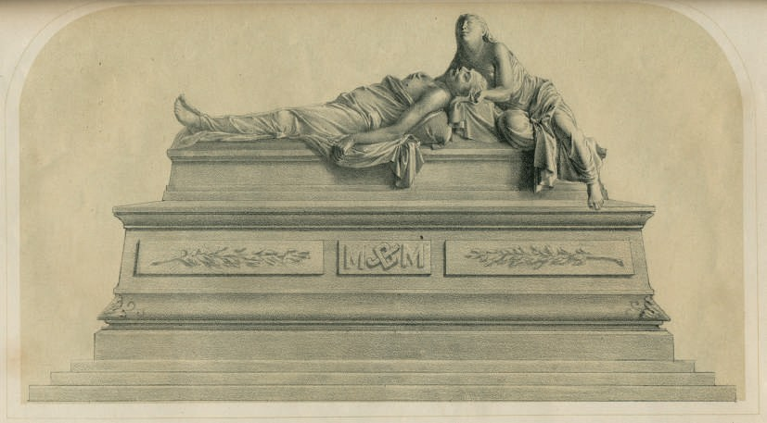Monumento mortuorio del Benemérito.

3
33

En el Estado de México

Por su privilegiada situación geográfica, el Estado de México fue caja de resonancia de los principales sucesos de la epopeya juarista. Aunque no se tiene registro de que el presidente Juárez haya estado alguna vez en Toluca en visita oficial, en
34 múltiples ocasiones cruzó por territorio mexiquense
para realizar continuos desplazamientos hacia otras regiones del país, sobre todo hacia el norte.
Sin embargo, no fue indispensable la presencia física para alentar las expresiones de apoyo y solidaridad que Juárez encontró para sus propósitos y principales medidas de gobierno.
Desde la época de la dictadura de Antonio López de Santa Anna, un personaje mexiquense, Plutarco González, siendo gobernador del estado coincidió en la lucha de Juan Álvarez y de Ignacio Comonfort para expulsar definitivamente al déspota, propósito que también estuvo presente en Juárez desde que fue gobernador de Oaxaca y sufrió los atropellos del gobierno centralista.
Plutarco González es considerado protomártir de la guerra de Reforma por haber muerto en una emboscada, cerca de la población de Malinalco, cuando combatía a los reaccionarios. Sobran otros ejemplos de coincidencia con Juárez en el Estado de México.

Cuadernos
de la Crónica

- Gobernadores juaristas
35

Recién promulgadas las Leyes de Reforma, las órdenes religiosas fueron exclaustradas de los conventos de Toluca (San Francisco, El Carmen, La Merced) y posteriormente de otras poblaciones: Tenancingo, Tepotzotlán, Chalma, Acolman, Malinalco, Metepec, Zinacantepec, etcétera (Sánchez García, 1972: 242).
El gobernador Felipe Berriozábal, de incuestionable filiación juarista (perteneció después al gabinete del Benemérito) fue el encargado de realizar estas acciones y mantener en alto los principios liberales durante la guerra de Reforma. Berriozábal, catedrático del Instituto Literario de Toluca, participó en diversas batallas de su época y se cubrió el pecho de medallas.
Otro mandatario mexiquense con igual tendencia ideológica, aunque moderado, fue Mariano Riva Palacio, primer gobernador que tuvo la intención de embellecer Toluca y darle fisonomía propia, cosa que logró haciendo participar a notables arquitectos y urbanistas que unificaron estilos en edificios y espacios públicos. A Riva Palacio se le debe la instalación de un taller de tipografía y litografía en el Instituto Literario, que más tarde se convirtió en tipografía del gobierno radicada en la Escuela de Artes y Oficios.

Fueron también gobernadores juaristas: el general Vicente Riva Palacio (fugazmente), los licenciados José Martínez de la Concha, Cayetano Gómez y Pérez, Antonio Zimbrón, Urbano Lechuga, Valentín Gómez Tagle y Alberto García,
36 este último egresado del Instituto toluqueño.

- El Instituto Literario

No existe duda de que el principal bastión de las ideas reformistas en el Estado de México fue el Instituto Literario, establecido en Tlalpan en 1828 y trasladado a Toluca en 1833.
En las aulas de ese colegio coincidieron, antes de la revolución de Ayutla que puso fin al gobierno centralista, los profesores Felipe Berriozábal, Felipe Sánchez Solís (quien fue director en dos ocasiones) y el ya entonces ilustre polemista político Ignacio Ramírez El Nigromante. Entre los alumnos de aquella generación sobresalieron jóvenes talentosos como Ignacio Manuel Altamirano, Juan
A. Mateos, Gumersindo Mendoza, Manuel Mateos, Joaquín Alcalde, Jesús Fuentes Muñiz, Alberto García y otros que posteriormente destacaron en las contiendas liberales. León Guzmán, nativo de

Cuadernos
de la Crónica

Tenango del Valle, futuro constituyente, regresó en ese tiempo de la ciudad de Puebla, hacia donde había emigrado; terminó sus estudios de abogado y se graduó en el Instituto, del que también fue catedrático. León Guzmán jugó un papel decisivo como secretario y presidente del Congreso Constituyente en la aprobación de la Constitución de 1857.
37
Sin embargo, la efervescencia de ideas liberales en el Instituto fue causa de alarma y preocupación para algunos padres de familia, de tendencias conservadoras, que pensaban que sus hijos eran llevados por un mal camino. Surgieron las protestas; el gobernador Mariano Riva Palacio al principio las desestimó, aunque más tarde cambió su actitud.
La cátedra que Ignacio Ramírez dictaba los domingos por la mañana, era un cenáculo en el que se explicaban ideas políticas innovadoras que años más tarde darían origen al movimiento de Reforma. En la biografía de Ramírez, que escribió años después, su discípulo Altamirano recuerda que en aquella clase, fuera de programa, los jóvenes aprendieron más que en el resto del curso y adoptaron voluntariamente el credo político al que permanecerían fieles en la edad adulta, como en efecto sucedió (Altamirano, 1977: 62).

Mientras esto sucedía en Toluca, el joven abogado Benito Juárez García exponía su pensamiento en la clase de Derecho que dictaba en el Instituto de Ciencias y Artes de Oaxaca.
Losconservadores se dieroncuenta a destiempo
38 de la trascendencia de lo que estaba sucediendo en aquellos centros de estudios; El Nigromante y Sánchez Solís fueron retirados de su cátedra; Altamirano y Juan A. Mateos se vieron forzados a dejar el colegio por orden gubernamental; Riva Palacio nombró a otro director para que modificara el carácter de los estudios. Las quejas de los padres de familia conservadores fueron escuchadas.
Pero, la semilla había sido plantada.

- Puebla, 1862

Cuando las tropas de Napoleón III desembarcaron en Veracruz y los liberales organizaron la defensa de la ciudad de Puebla para bloquearles el paso hacia la capital mexicana, el general Felipe Berriozábal preparó a las tropas que el Estado de México iba a enviar al campo de batalla, y dispuso entonces que se integraran dos batallones de Ligeros y uno de Lanceros de Toluca, además de civiles que quisieran sumarse en calidad de voluntarios (Velázquez, 1972: 244).

Cuadernos
de la Crónica

Profesores y alumnos mayores del Instituto decidieron incorporarse a la brigada Berriozábal, que marchó hacia Puebla y tuvo destacada intervención en la batalla librada en los fuertes Loreto y Guadalupe, en la que los soldados franceses, profesionales de la guerra, vivieron por primera vez la experiencia de verse superados por un enemigo supuestamente inferior, dar la espalda y retirarse vencidos del campo de batalla.
39
Un escritor de aquella época, Francisco Granados Maldonado, quien fundara la Academia de Humanidades del Instituto Literario de Toluca y fuera posteriormente director-fundador del Instituto Literario de Guerrero, dejó su nombre grabado en la historia de la gesta poblana.

- Toluca, 1865

Otro episodio ocurrido en 1865, mientras el ejército francés perseguía a los liberales en el norte del país tratando de capturar a Juárez y acabar con el principal foco de resistencia, fue la visita del emperador Maximiliano y la emperatriz Carlota a Toluca (Salinas, 1965: 78).

Después de recorrer varias poblaciones aledañas, el archiduque quiso conocer el Instituto Literario, sabedor de que era refugio de ideas liberales algunas de las cuales, en lo personal, compartía; pero lo único que encontró fue un edificio vacío que
40 esperaba a ser reparado, pues alumnos y profesores
se habían mudado temporalmente al ex convento de El Carmen para evitar ser víctimas de un derrumbe. El emperador conoció el problema, ofreció ayuda para reparar el edificio, pero es un dato
histórico que la ayuda jamás llegó.

- Enfoque positivista

Tras la restauración de la República, el presidente Juárez emprendió la reforma del sistema educativo nacional en todos sus niveles, para lo cual formó una comisión de expertos en la que figuraba Gabino Barreda, quien conocía de primera mano las ideas educativas del fundador de la filosofía positivista Augusto Comte, a quien había escuchado disertar en París.
El primer paso fue fundar la Escuela Nacional Preparatoria, lo cual sucedió en 1867, y antes de que egresara la primera generación de bachilleres, Barreda le escribió una carta al gobernador del Estado

Cuadernos
de la Crónica

de México, Mariano Riva Palacio (Barreda, 1963: 3-68), explicándole los fundamentos del nuevo plan de estudios. Fue tan persuasivo que el mandatario ordenó aplicar el modelo en la escuela preparatoria del Instituto Literario.
41
La filosofía positivista, en sus planteamientos generales, fue como un traje hecho a la medida para impulsar la reforma que Juárez estaba encabezando y que pretendía transitar de una instrucción basada en creencias populares y supuestos, influida por supersticiones, a una asentada en verdades científicas, alejada de creencias, objetiva, encaminada a descubrir lo que realmente había en cada fenómeno de la sociedad y la naturaleza y no lo que se quería que hubiera.
Con esta nueva orientación de programas, el Instituto inició una época de brillante trayectoria académica que le dio fama y prestigio en todo el país y que permitió la entrada a las aulas a catedráticos tan insignes como Anselmo Camacho, Felipe Villarello, Servando Mier, Juan B. Garza, Prisciliano María Díaz González, Vicente Landa, Silviano Enríquez, Agustín González Plata y Luis Coto Maldonado.

- Una gran pérdida

Sobrevino un hecho luctuoso que causó fuerte impacto en la comunidad institutense. La muerte de Benito Juárez, ocurrida el 18 de julio de 1872 en
42 sus habitaciones de Palacio Nacional, fue motivo de
tristeza en todo el país, pero particularmente en las casas de altos estudios como el Instituto Literario de Toluca.
Una velada literaria celebrada el 27 de julio de 1872 en el Teatro Principal fue la respuesta inmediata a tan dolorosa pérdida. La organización estuvo a cargo del Comité de Estudiantes del Estado de México, encabezado por los alumnos del Instituto, de la Escuela Normal y de la Escuela de Artes y Oficios, así como representantes de todos los sectores sociales. El luto estuvo presente en estudiantes, profesores, autoridades educativas y civiles, comerciantes, artistas, intelectuales, empleados, artesanos, obreros…
El presidente Juárez había muerto. El funeral se realizó en el panteón de San Fernando de la ciudad de México, al término de tres días de duelo nacional y de exposición del cuerpo al homenaje popular.
Dos egresados del Instituto presidieron la velada del 27 de julio: el gobernador Alberto García y el director del colegio, Jesús Fuentes y

Cuadernos
de la Crónica

Muñiz, quien pronunció el discurso principal. Otras intervenciones estuvieron a cargo de representantes de los poderes Ejecutivo y Legislativo y del presidente de la Sociedad Progresista de Artesanos. A partir de aquella noche, la ceremonia del
43
18 de julio quedó instituida como una de las principales fechas del Instituto. A través de los años, brillantes oradores disertaron sobre la vida y obra del benemérito. Una de las veladas más famosas, que se convirtió en auténtico certamen de oratoria, fue la de 1901, que reunió a tres de los principales oradores del país: Diódoro Batalla, Porfirio Parra y Francisco M. de Olaguíbel, egresado este último de las aulas institutenses.

- Apuntes para mis hijos

La Universidad Autónoma del Estado de México conserva intacta la tradición juarista del Instituto y organiza cada año, en el Aula Magna, una ceremonia luctuosa en la que no se escuchan aplausos, pues el ambiente es sobrio, solemne y austero, sólo se interpreta música apropiada a la ocasión. Un gran retrato del presidente Juárez cubierto con un listón negro ocupa el estrado. El conductor deja abierto

el micrófono, los oradores suben a la tribuna y se dirigen al público sin presentación previa; sus nombres aparecen en un programa de mano.
El último de los oradores que ha subido a la tribuna hasta hoy es el actual rector de la Uaem, Jorge Olvera
44 García, quien el 18 de julio de 2012 fue encargado de pronunciar el discurso.
Es probable que la ceremonia revista mayor solemnidad en el presente que en el pasado.
Conviene señalar que el bicentenario del natalicio de don Benito Juárez fue celebrado con la edición de su obra autobiográfica Apuntes para mis hijos, que fue patrocinada por la Uaem y el Gobierno del Estado de México (Juárez, 2006).
Se trata de un volumen en el que aparece el manuscrito de Juárez en páginas paralelas con una transcripción paleográfica de María Elena Bibriesca Sumano y Benito Sánchez Ramírez, de la Facultad de Humanidades y un apéndice literario que reúne poemas de Abel C. Salazar, Enrique Carniado y Horacio Zúñiga. Otro acto de homenaje del bicentenario fue la develación de una estatua del benemérito, fundida en bronce por Víctor Gutiérrez, colocada en el Jardín
Neoclásico del edificio de Rectoría.
En mayo de este año, se dio el nombre de Benito Juárez a una sala en el antiguo recinto del Consejo

Cuadernos
de la Crónica

Universitario, y en ella fue colocado un busto de bronce que reproduce con exactitud los rasgos faciales del oaxaqueño a partir de la mascarilla de cera que se le aplicó en Palacio Nacional al día siguiente de su deceso.
45

referencias
47

Altamirano, Ignacio Manuel (1977), Biografía de Ignacio Ramírez, reedición de la de 1889, Toluca, Testimonios del Estado de México. Barreda, Gabino (1973), Estudios, México, Universidad Nacional Autónoma de México.
Bencomo, Diego (1875), Juárez, ensayo épico, prólogo de José María Vigil, México, Imprenta de Francisco Díaz de León.
Congreso de Colombia (1865), Decreto aprobado en sesión solemne el 2 de mayo.
Comité de Estudiantes del Estado de México (1897), Corona fúnebre dedicada al Benemérito de las Américas C. licenciado Benito Juárez, Toluca, Tipografía de la Escuela de Artes y Oficios.
(1905), Corona fúnebre dedicada al Benemérito de las Américas
C. licenciado Benito Juárez, Toluca, Tipografía de la Escuela de Artes
y Oficios.
Gobierno del Estado de México (2006), “Constancia histórica de la actuación masónica de Benito Juárez García, en Juárez el inmortal, suplemento especial (encarte periodístico).
Juárez, Benito (2006), Apuntes para mis hijos, Toluca, coedición del Gobierno y la Universidad Autónoma del Estado de México.

Salinas, Miguel (1965), “Maximiliano en Toluca”, en Datos para la historia de Toluca, México, Biblioteca Enciclopédica del Estado de México.
Sánchez García, Alfonso (1972), “Gobernadores juaristas”, en
Antología Juarista, Toluca, Gobierno del Estado de México.
48 Velázquez, Gustavo G. (1972), Toluca de ayer, primer tomo, México, Biblioteca Enciclopédica del Estado de México.

Cuadernos
de la Crónica

aPéndice
49

Pensamientos

En las veladas luctuosas del Instituto Científico y Literario, dedicadas a personajes ilustres (como Juárez) y a maestros fallecidos, era costumbre publicar una Corona fúnebre o memoria en la que figuraban, además del programa, dedicatorias, discursos, poemas, textos históricos, documentos y una sección especial que reunía pensamientos, juicios y opiniones de catedráticos y estudiantes no sólo del Instituto Literario, sino también de la Escuela Normal de Profesoras y de la Escuela de Artes y Oficios (edayo), instituciones que participaban también de la conmemoración.
Esos breves renglones expresan no solamente las ideas, sino las actitudes, los sentimientos y una sincera exaltación de valores. Del contenido de las Coronas fúnebres publicadas en 1897 y 1905, se seleccionan algunos ejemplos:

Profesores del Instituto Literario

“La figura de Benito Juárez resulta más luminosa cuanto mayor es
el análisis que hacemos de su obra magna y patriótica”.

50 “¿Y hay todavía quien, encerrándose en el sótano de la incredulidad sistemática y de la culpable preocupación, se obstina en desconocer la grandeza de este supremo elegido?”
Aurelio J. Venegas

“Si Hidalgo es el padre querido de la patria, Juárez es un gran reformador, Cristo de nuestra redención social”.
Carlos Chaix

Juárez: tu fe inquebrantable en los destinos de la Patria, manifestada por tantos años de lucha, cruenta y heroica, es el mejor ejemplo para la juventud que se educa, de quien trabaja vence; y quien vence, ha conquistado un elemento más para el bienestar social”.
Farm. Enrique Trejo

“Juárez: la humanidad te ha comprendido. Simbolizas la Libertad, la Democracia y la Reforma. Para mí eres la Patria”.
Ángel Díaz G.

“Cada año que pasa, más grande es tu historia, Más bella tu fama, tu nombre es mayor: Templo es de recuerdos tu cripta mortuoria

Cuadernos
de la Crónica

y encienden en ella la Patria y la Gloria la antorcha del héroe y el sol del amor”.
51
Ignacio Pérez Guzmán

“Y como tú uniste, a una conducta excepcional, una vasta inteligencia para salvar a nuestra Patria y abrir con la Reforma nuevos horizontes al pensamiento, te alzaste a la altura no sólo de los primeros hombres de América sino del mundo entero. Por eso el pueblo de México te admira, te respeta y rinde culto a tu memoria”.
Demetrio Hinostrosa

“¿Un pensamiento para Juárez? Es fácil pensar en el hombre Excelso, porque en la Patria se piensa constantemente y nuestro gran libertador es el símbolo sublime de cuanto glorioso e imperecedero hay en la vida de México. Conocida mi admiración hacia el Reformador, creo que es el hombre más grande que ha producido el Continente Republicano”.
Silviano García

“Juárez: tu nombre venerado pasará a la posteridad como un símbolo y tu carácter como una bandera. Cuando la Patria peligre, evocaremos uno y otro y venceremos”.
Heriberto Enríquez

Alumnos del Instituto Científico y Literario

“Juárez: las augustas leyes de Reforma te hacen grande, tus obras te forman un altar en nuestra historia”.
Gabriel B. Andonaegui
52
Juárez: tu que fuiste sereno en el peligro y firme en tus ideas, serás siempre venerado por el Pueblo Mexicano; porque en el Cerro de las Campanas formaste el sepulcro de los Reyes y la cuna de la Democracia”.
Ignacio Quiroz Gutiérrez

“…Juárez fue en México el fruto de las necesidades de una época, su nombre ha pasado a la posteridad como un emblema y su entereza como un estandarte”.
Alfonso Flores Mirafuentes

“Dedicar una frase de elogio a Juárez es dedicarla a la Patria, y para ella, todos nuestros pensamientos, toda nuestra sangre”.
- Enríquez Peña

“Sin la constancia y fe de Juárez, hubiera sucumbido la República y con ella la libertad y conquistas adquiridas”.
Enrique C. Llorente

Cuadernos
de la Crónica

Alumnas de la Escuela Normal de Profesoras
53

“Juárez es uno de esos genios extraordinarios que raras veces aparecen sobre la tierra para la redención de un pueblo, el ejemplo de las venideras generaciones y el culto de la posteridad”.
Josefina Hinostrosa

“Juárez: tu fe, tu valor y tu constancia arrollaron hasta el último reducto a los malvados y traidores; tu solo nombre hace estremecer a las testas coronadas”.
Sofía Andresen

“No alcanzo a comprenderte, pero sí a venerarte”.
María Legorreta

“Tú, a semejanza del roble supiste desafiar, sin doblegarte, las pasiones políticas. ¡Ojalá que nuestra patria contara siempre con hijos como tú”.
Enriqueta Garduño

“Tú fuiste el genio superior a quien el cielo encomendó la misión grandiosa de redimir a mi patria de la servidumbre, de la ignorancia y el fanatismo. ¡Bendito seas!”.
Luz Ezeta

“Genio excelso, que con tus santos principios de libertad, igualdad y fraternidad, ennobleciste nuestro suelo, dándonos la luz de la

civilización y el progreso, tu recuerdo jamás se ocultará en la penumbra del olvido”.
Silvina Jardón

Alumnos de la Escuela de Artes y Oficios
54
“Juárez, el fallo de la Historia, tu apoteosis; tu Legado, nuestro decálogo”.
Benjamín Ríos

“¡Juárez!: yo que siempre he militado bajo tu insigne bandera de liberal, a tu sepulcro traigo mi subordinación”.
León J. Rentería

“Juárez, te consagro el óbolo insignificante de mi gratitud para
depositarlo sobre el monumento erigido hoy a tu memoria”.
Gustavo Castel de Oro

“Para ti, excelso e inmortal Juárez, los sentimientos íntimos de todo el pueblo mexicano; para tu sublime Carta Magna, la reverencia de nuestra admiración”
Enrique López

“Yo, liberal por convicción, te consagro este recuerdo hoy que se celebra el aniversario de tu muerte. ¡Loor a ti, oh Benemérito de las Américas!”.
Abdías Zepeda

Cuadernos
de la Crónica

NÚMEROS PUBLICADOS

Núm. Título
1. Verticalidad de Juárez

Cuadernos
de la Crónica

Verticalidad de Juárez, de Inocente Peñaloza García, se terminó de imprimir en julio de 2013, en los talleres de Editorial ciGome S.A. de C.V. El tiraje consta de 400 ejemplares. Formación y por- tada: Miguel Angel López Velásquez. Cuidado de la edición: María del Socorro Zepeda Montes.

Editor responsable
Lucina Ayala López



